# Informe de Evaluación de Usabilidad

## 1. Introducción

El presente informe documenta la evaluación de usabilidad realizada al proyecto ‘Revisor Automático de Escritura Académica’, aplicando el método de evaluación heurística basado en las 10 heurísticas de Jakob Nielsen. El propósito es medir la facilidad de uso, la consistencia visual, la eficiencia de interacción y la claridad comunicativa del sistema, mediante la recolección de datos en una escala Likert de 1 a 5, complementando el análisis con interpretaciones cuantitativas y cualitativas.

## 2. Resultados de SUS

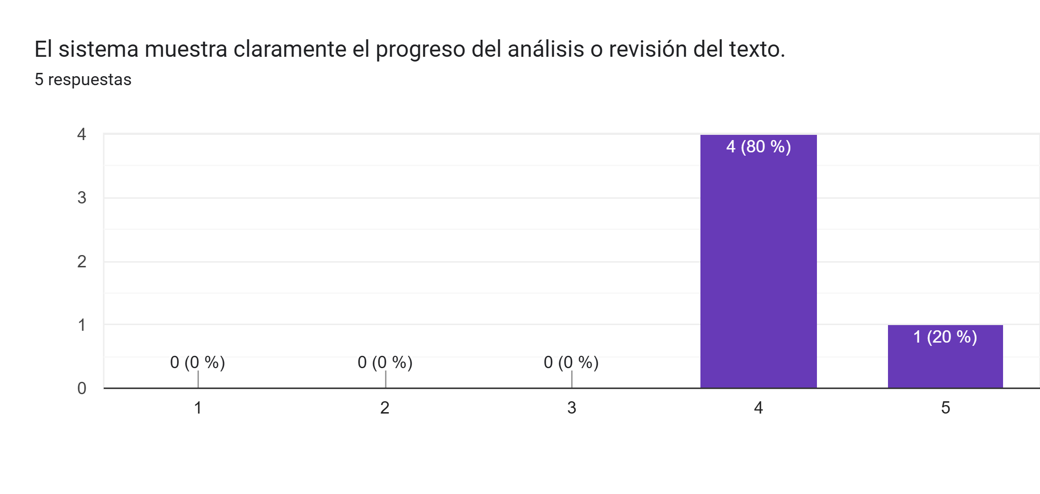

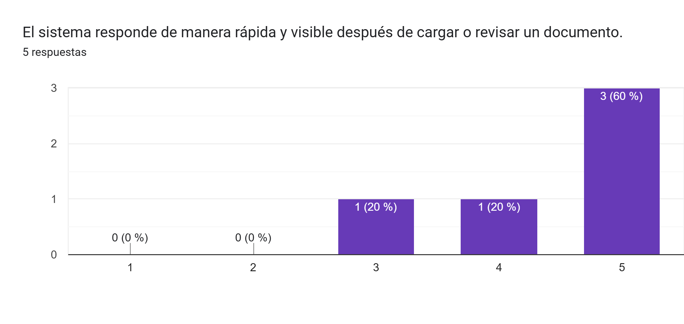

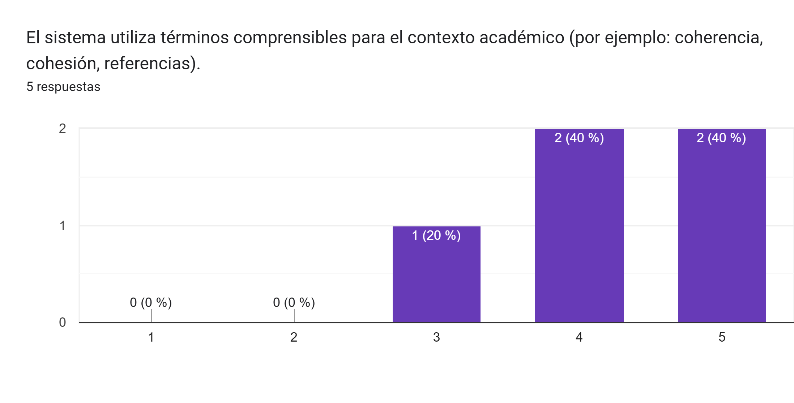

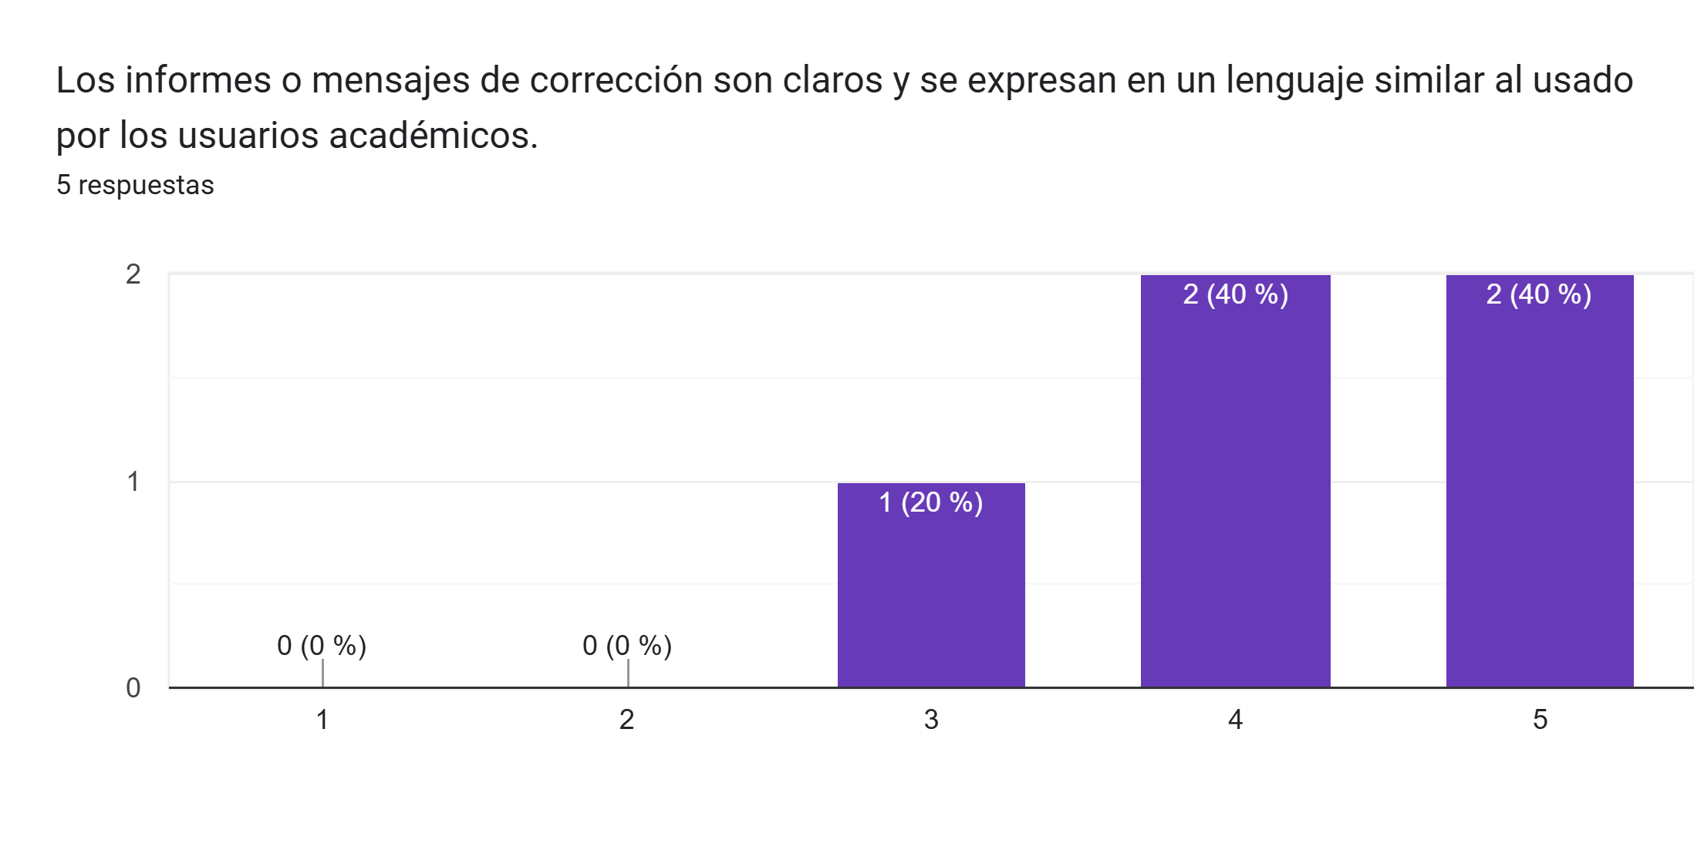

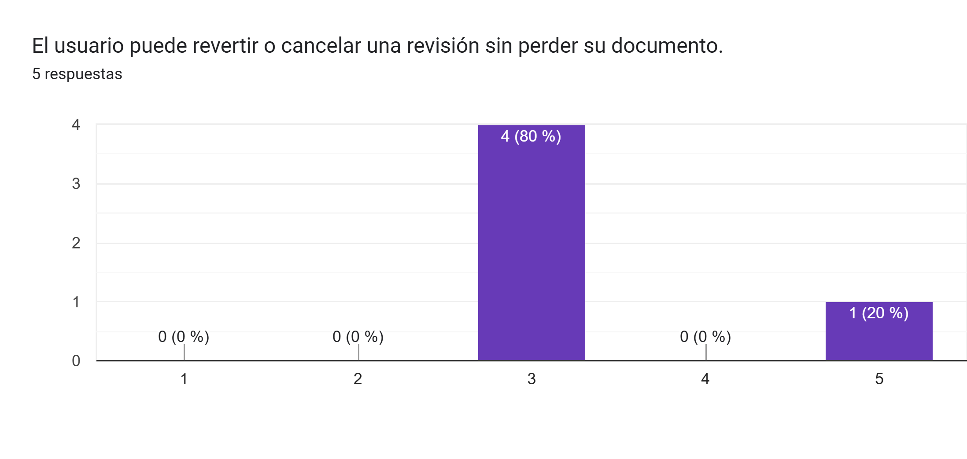

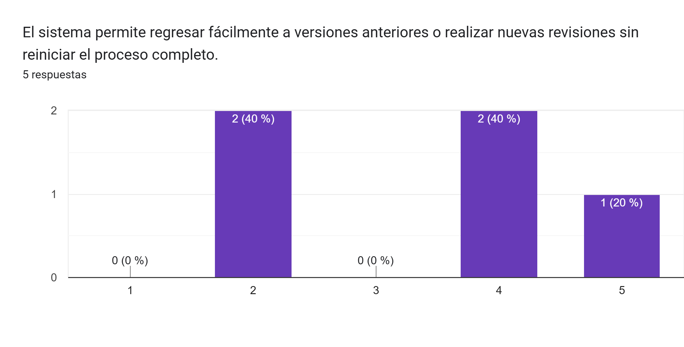

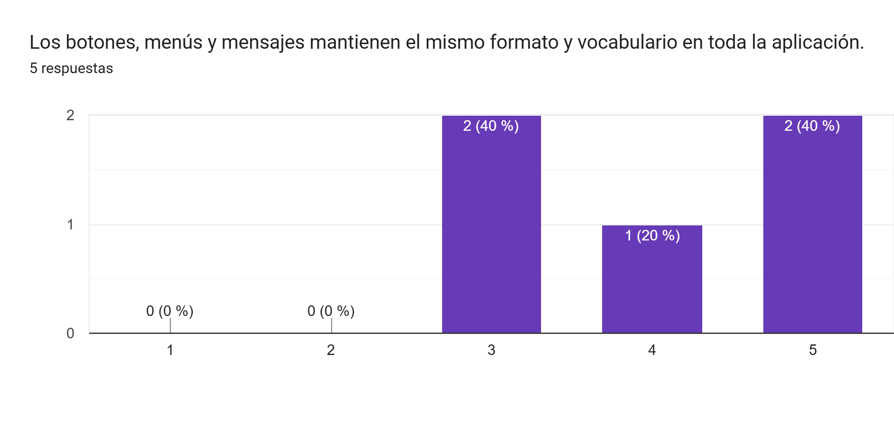

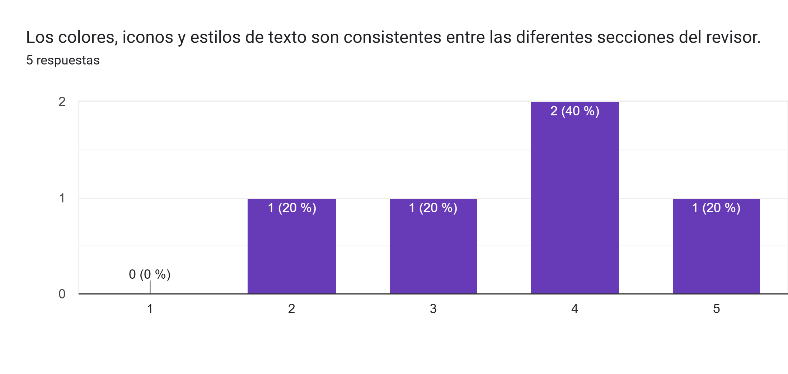

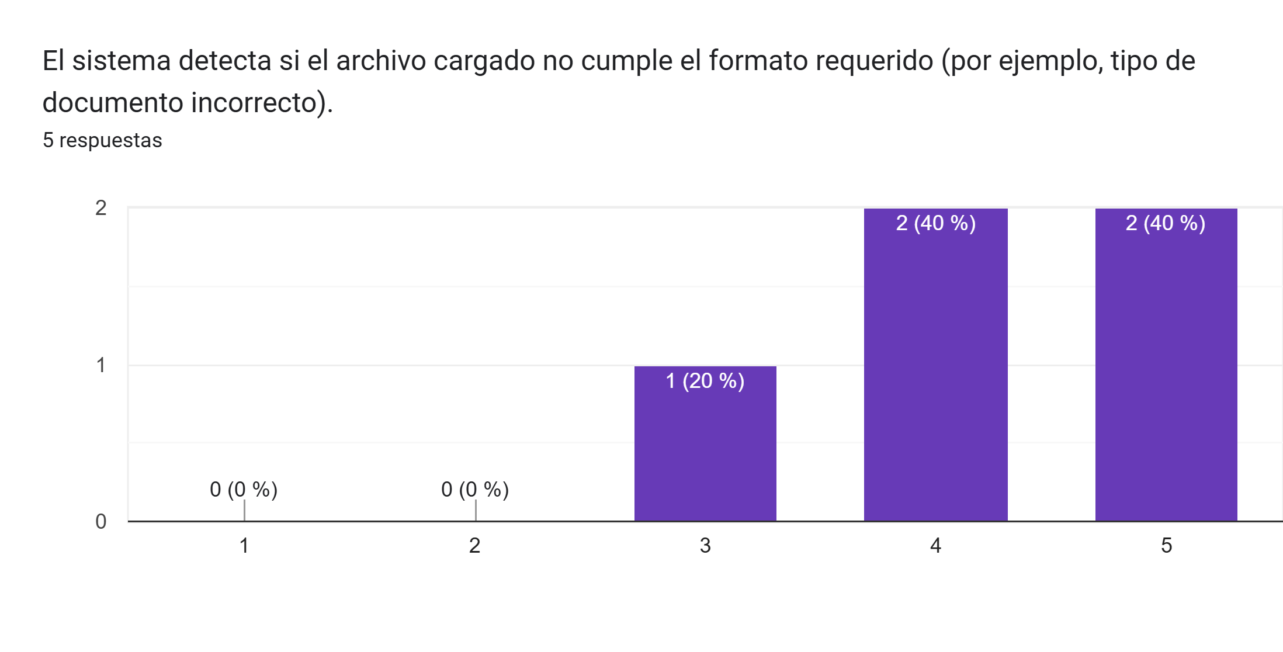

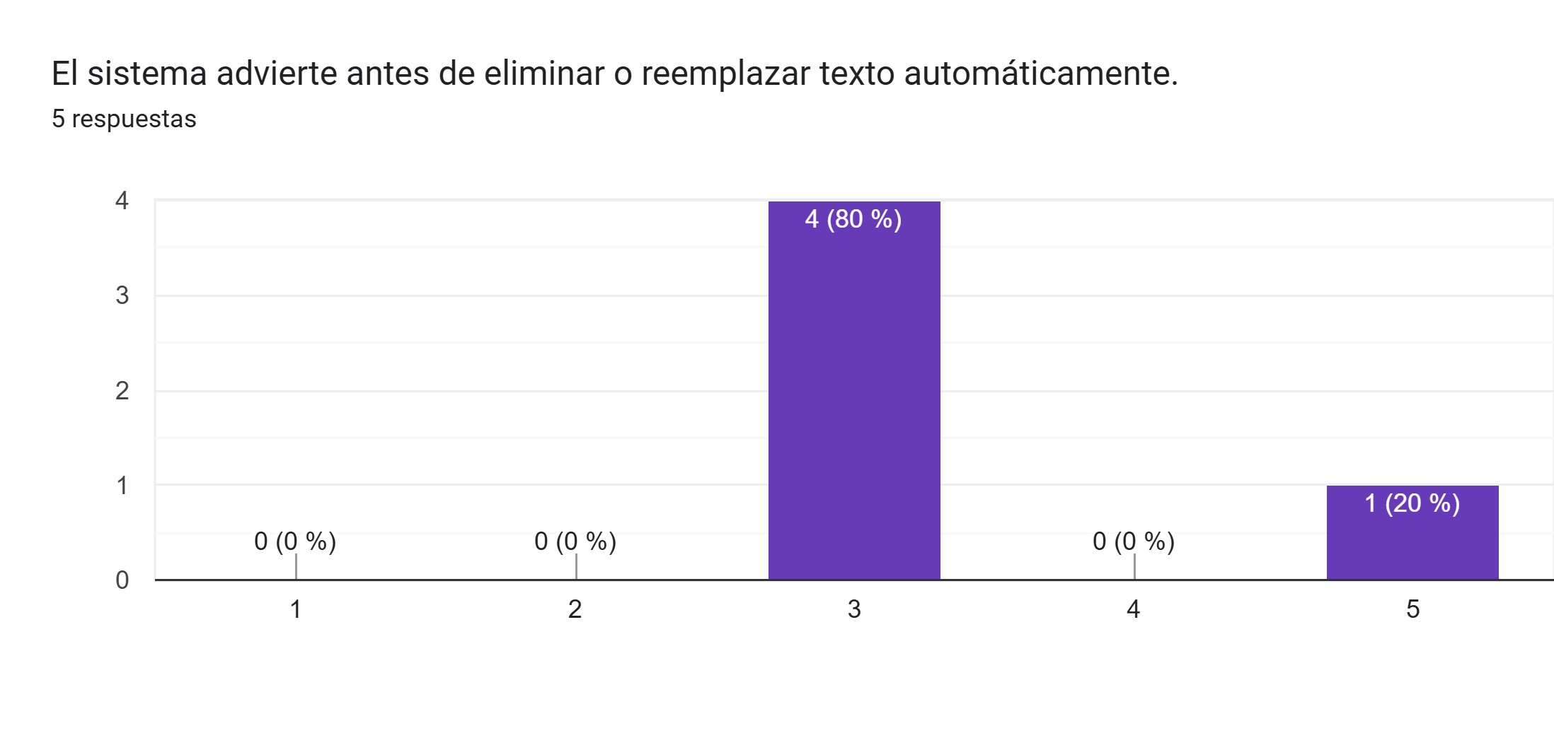

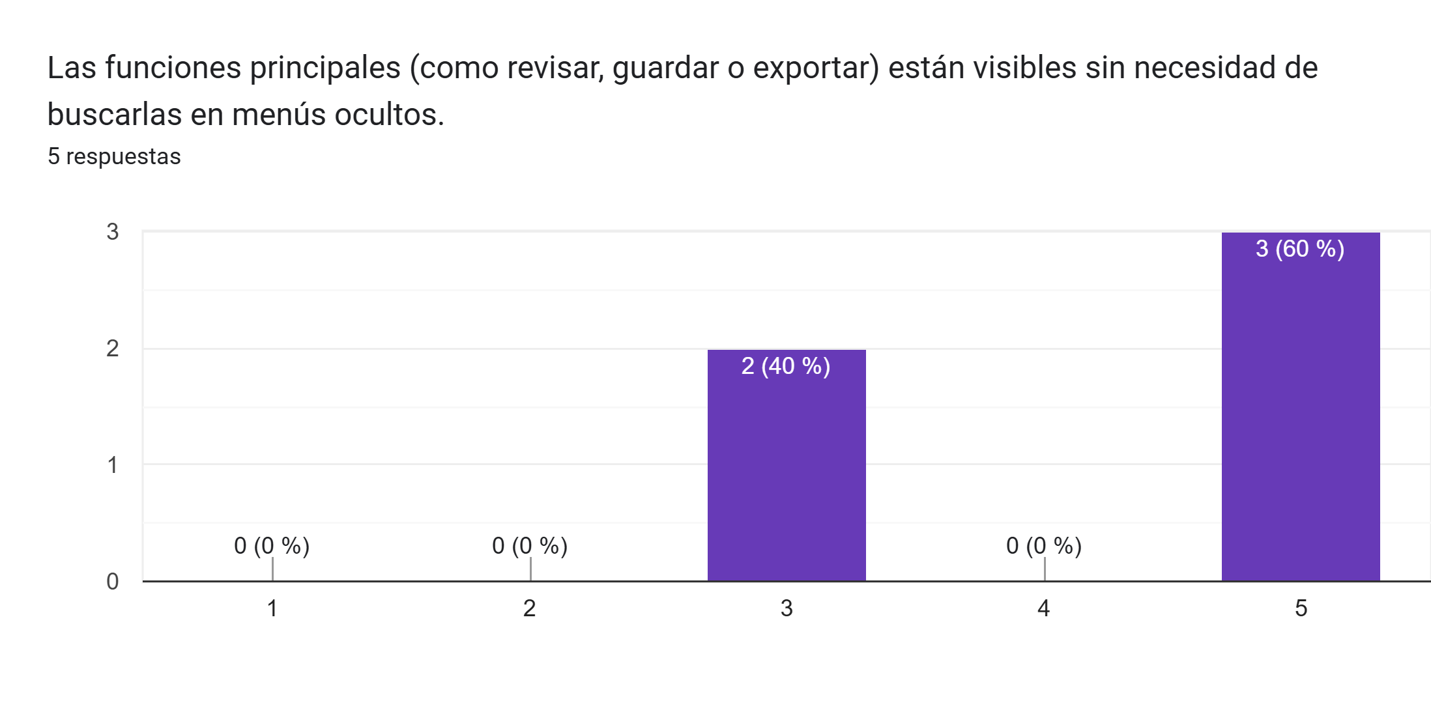

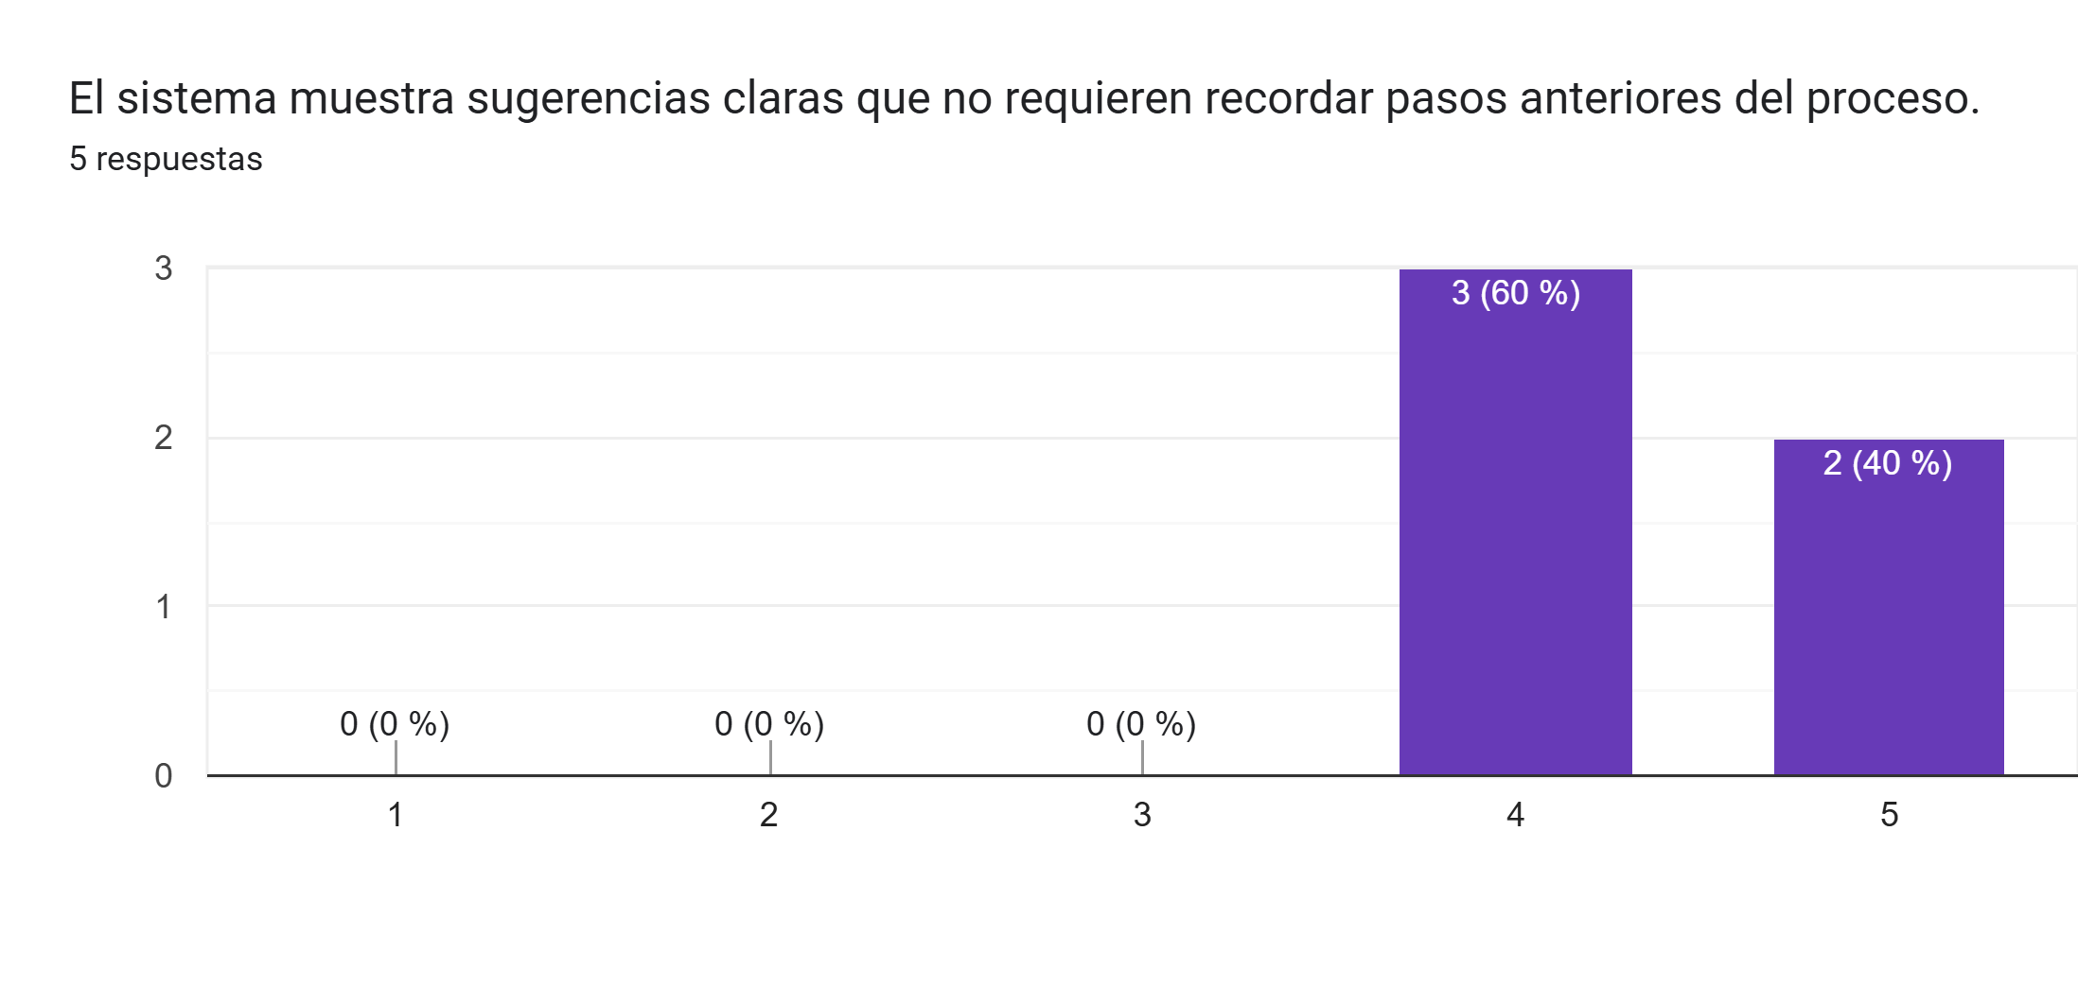

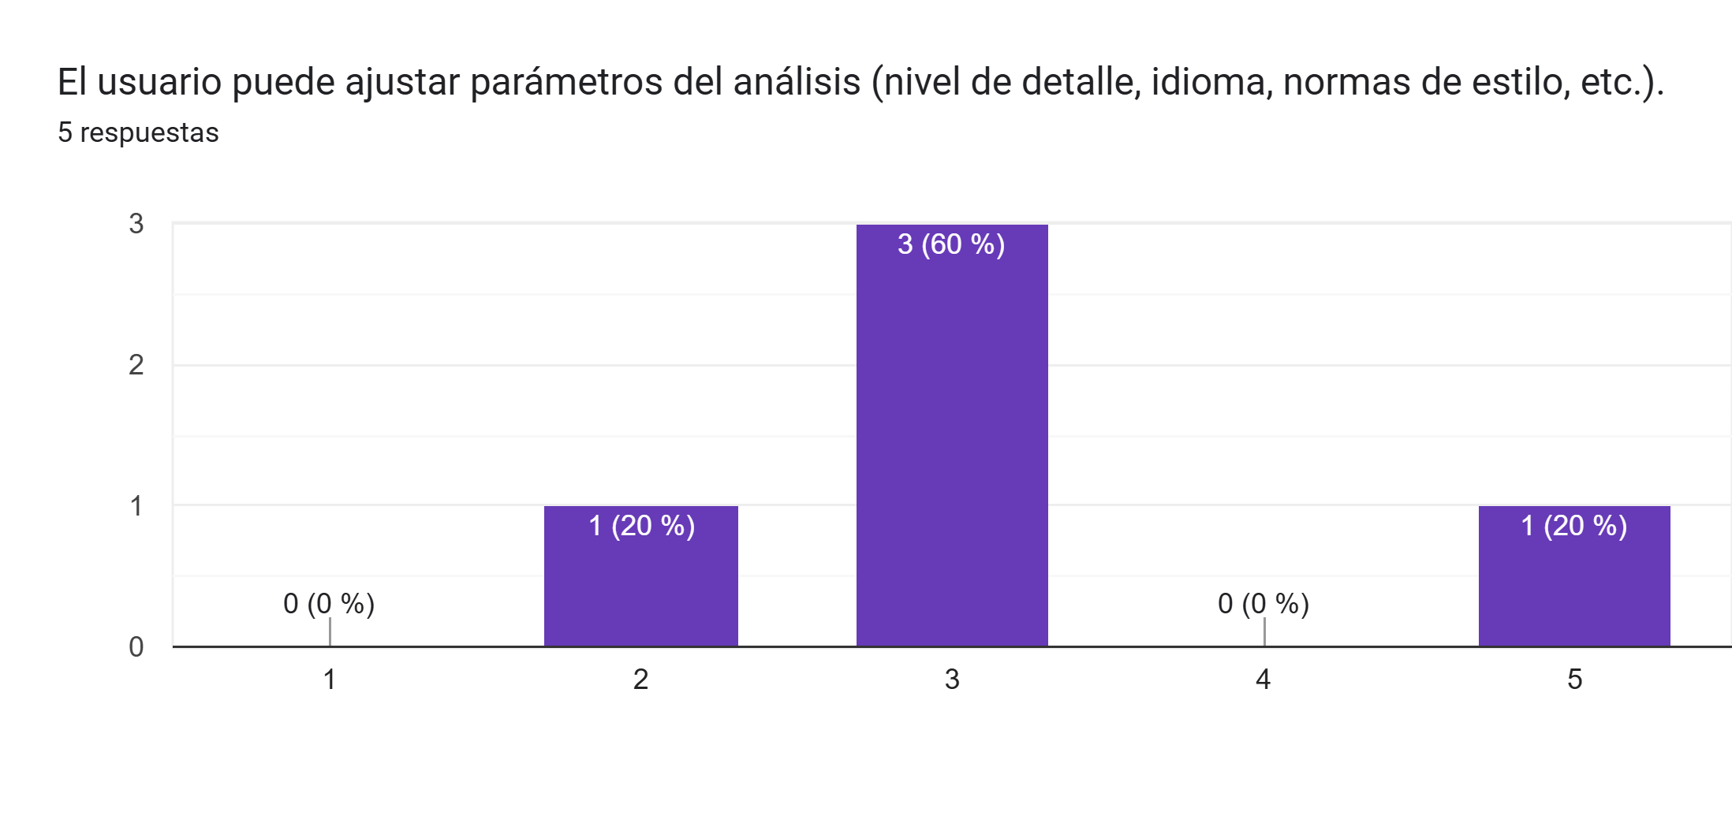

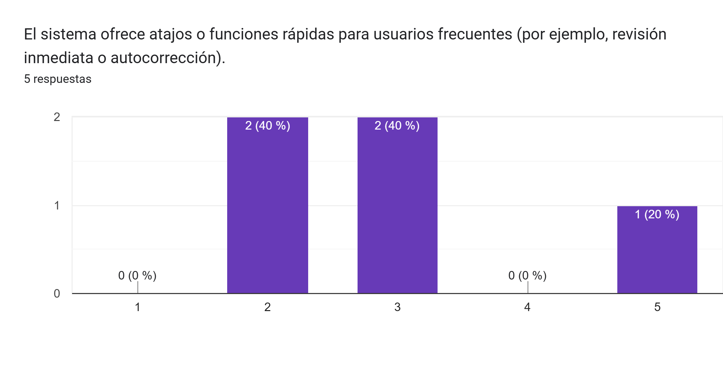

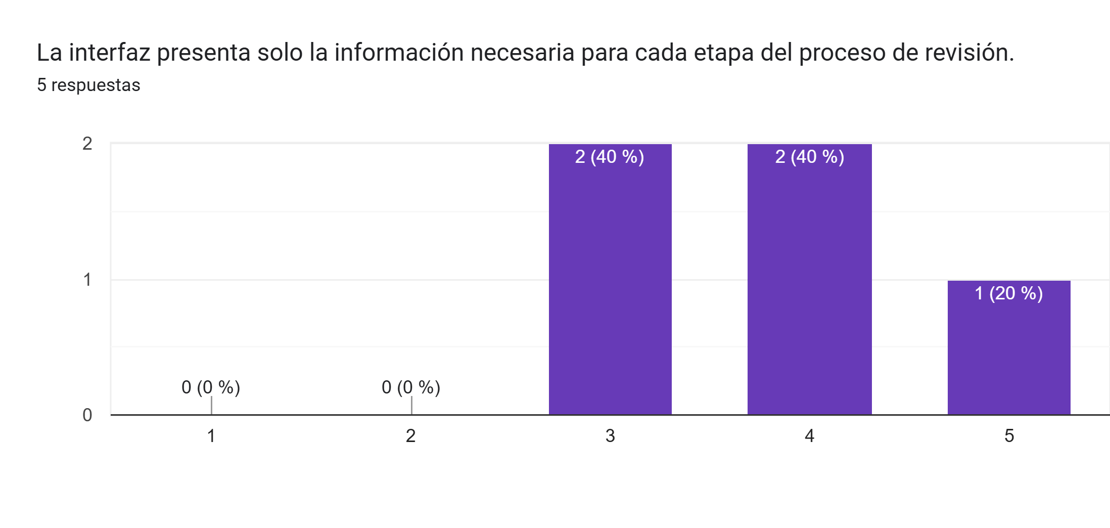

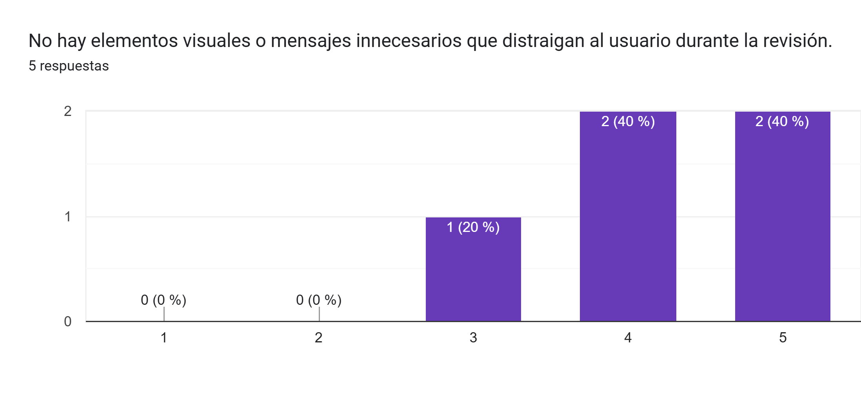

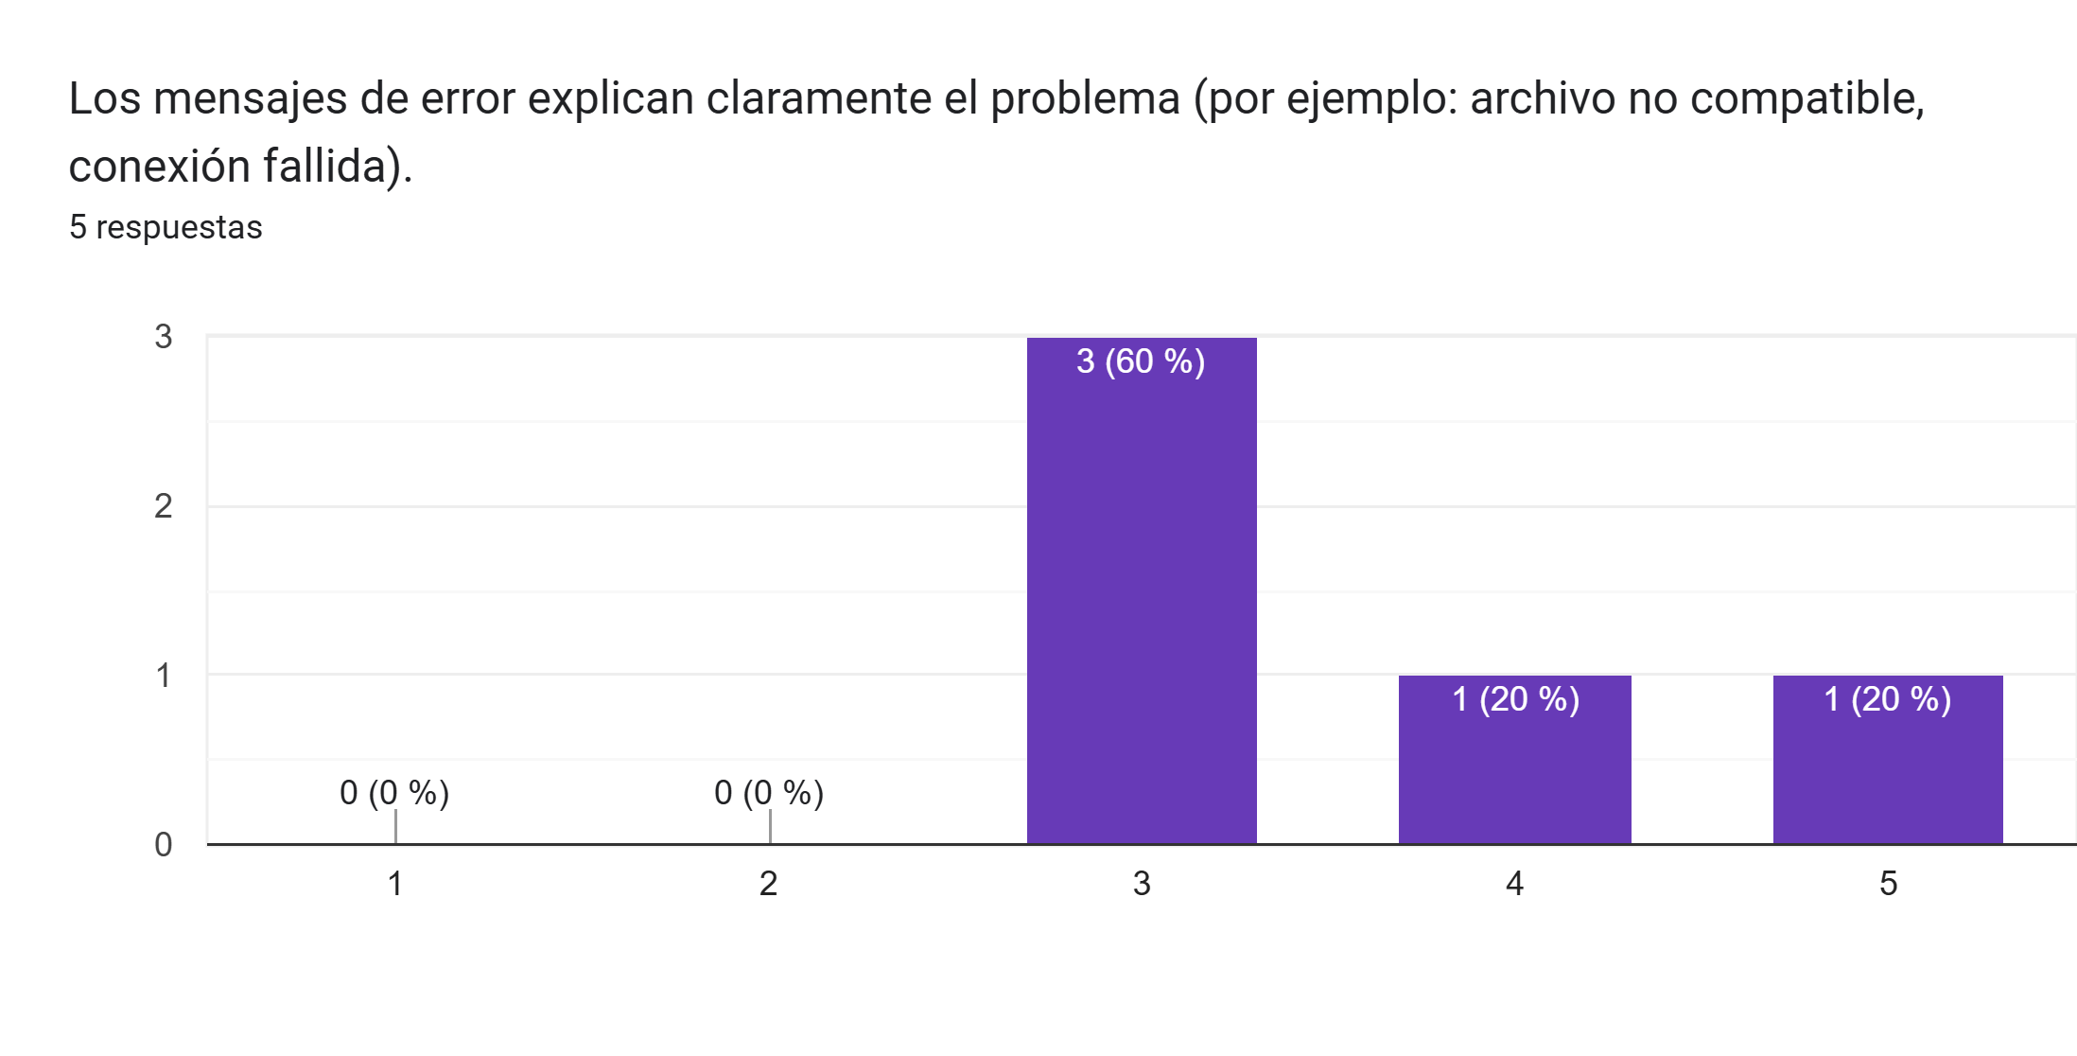

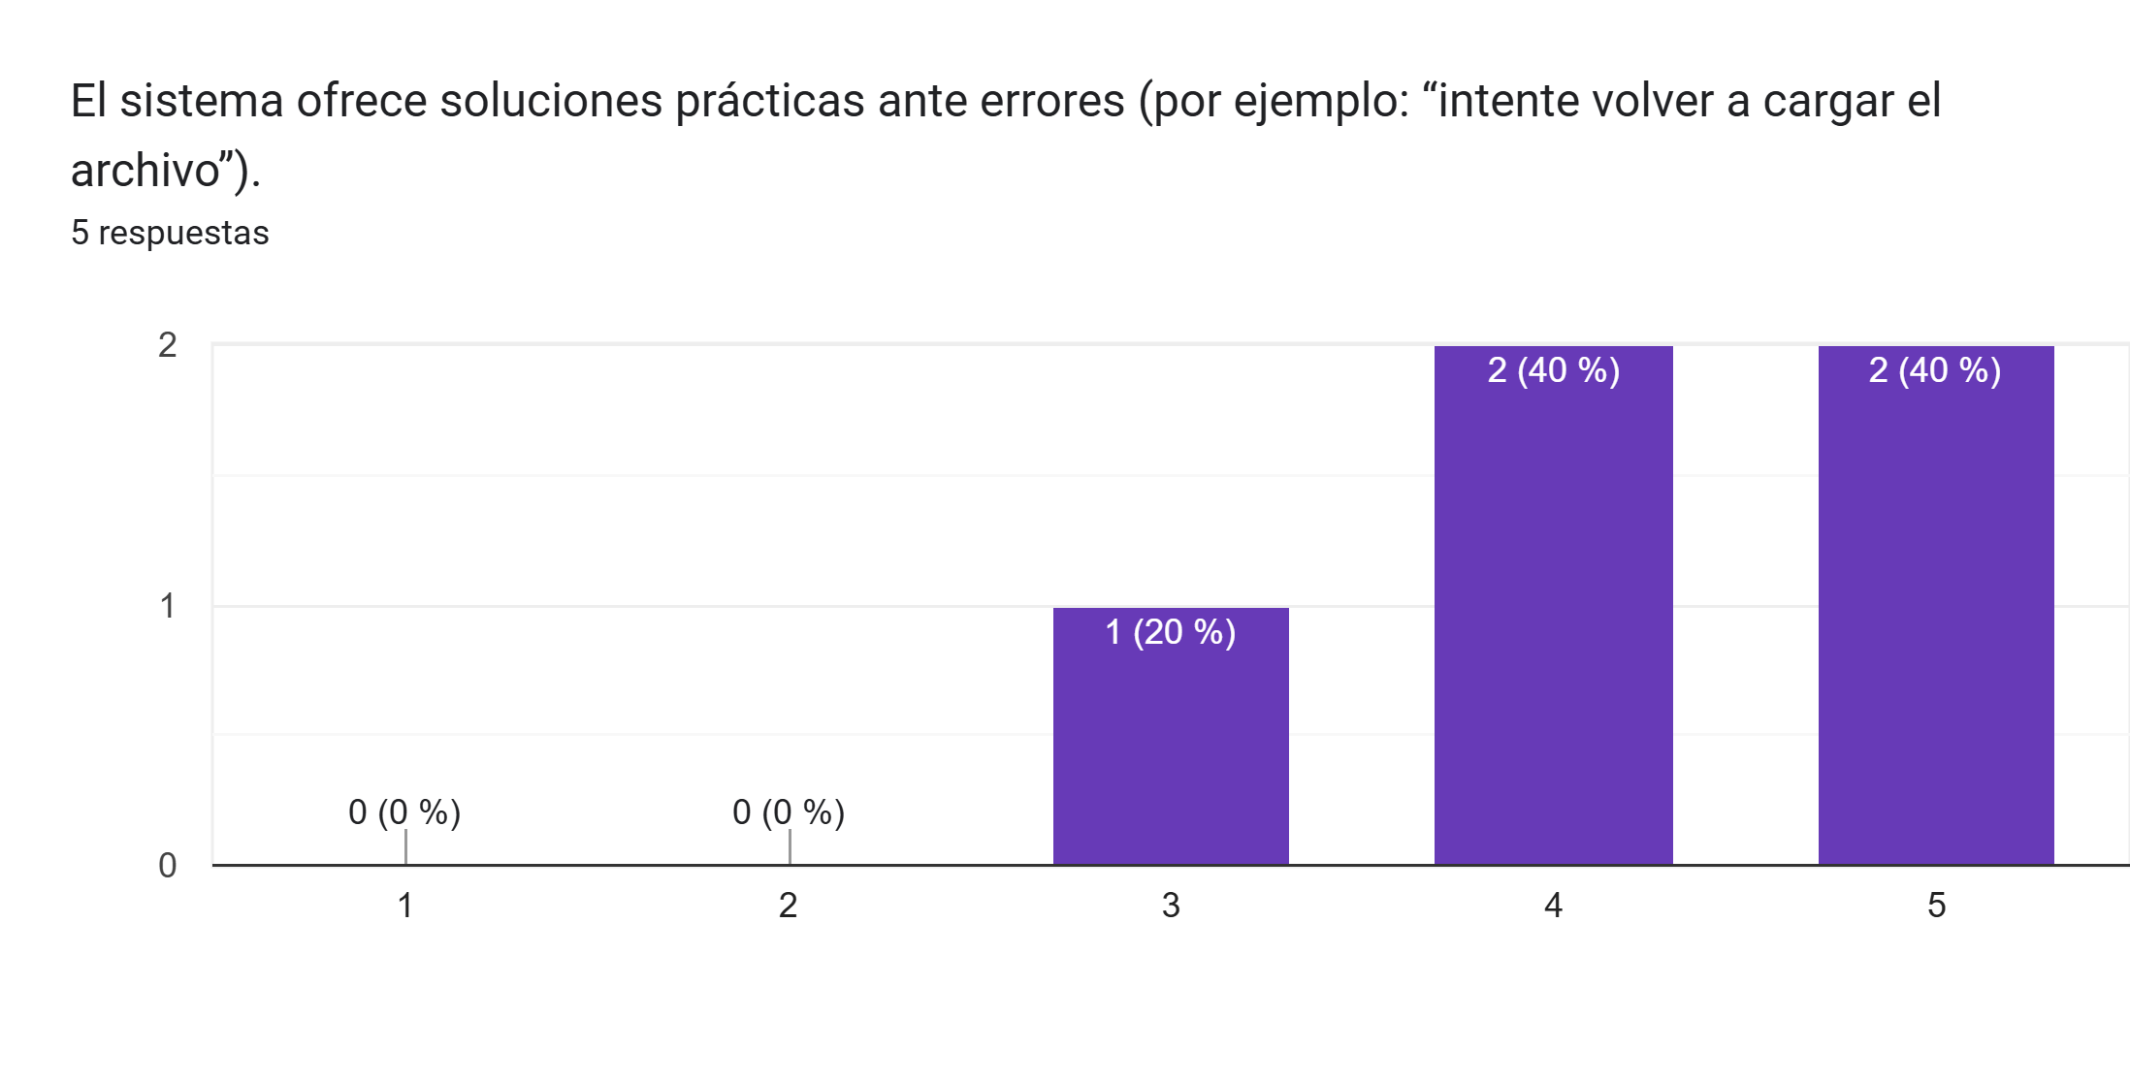

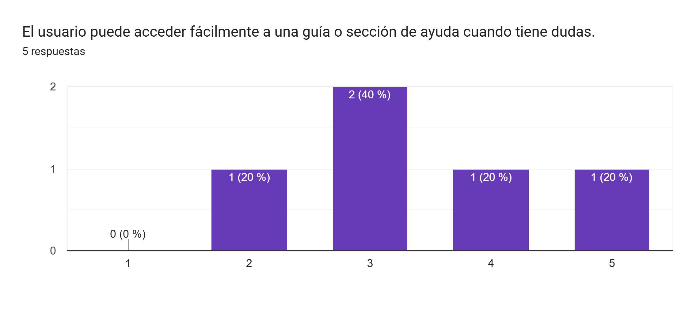

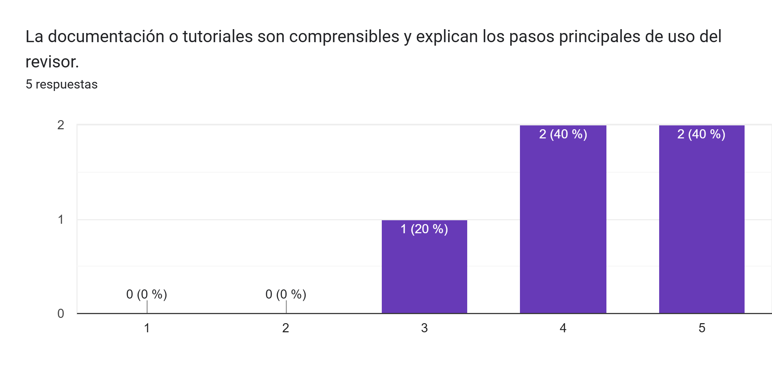

|  |  |  |
| --- | --- | --- |
| Ítem | Promedio | Decisión Likert |
| El sistema muestra claramente el progreso del análisis o revisión del texto. | 4.2 | De acuerdo |
| El sistema responde de manera rápida y visible después de cargar o revisar un documento. | 4.4 | Totalmente de acuerdo |
| El sistema utiliza términos comprensibles para el contexto académico (por ejemplo: coherencia, cohesión, referencias). | 4.2 | De acuerdo |
| Los informes o mensajes de corrección son claros y se expresan en un lenguaje similar al usado por los usuarios académicos. | 4.2 | De acuerdo |
| El usuario puede revertir o cancelar una revisión sin perder su documento. | 3.4 | Ni de acuerdo ni en desacuerdo |
| El sistema permite regresar fácilmente a versiones anteriores o realizar nuevas revisiones sin reiniciar el proceso completo. | 3.4 | Ni de acuerdo ni en desacuerdo |
| Los botones, menús y mensajes mantienen el mismo formato y vocabulario en toda la aplicación. | 4 | De acuerdo |
| Los colores, iconos y estilos de texto son consistentes entre las diferentes secciones del revisor. | 3.6 | De acuerdo |
| El sistema detecta si el archivo cargado no cumple el formato requerido (por ejemplo, tipo de documento incorrecto). | 4.2 | De acuerdo |
| El sistema advierte antes de eliminar o reemplazar texto automáticamente. | 3.4 | Ni de acuerdo ni en desacuerdo |
| Las funciones principales (como revisar, guardar o exportar) están visibles sin necesidad de buscarlas en menús ocultos. | 4.2 | De acuerdo |
| El sistema muestra sugerencias claras que no requieren recordar pasos anteriores del proceso. | 4.4 | Totalmente de acuerdo |
| El usuario puede ajustar parámetros del análisis (nivel de detalle, idioma, normas de estilo, etc.). | 3.2 | Ni de acuerdo ni en desacuerdo |
| El sistema ofrece atajos o funciones rápidas para usuarios frecuentes (por ejemplo, revisión inmediata o autocorrección). | 3 | Ni de acuerdo ni en desacuerdo |
| La interfaz presenta solo la información necesaria para cada etapa del proceso de revisión. | 3.8 | De acuerdo |
| No hay elementos visuales o mensajes innecesarios que distraigan al usuario durante la revisión. | 4.2 | De acuerdo |
| Los mensajes de error explican claramente el problema (por ejemplo: archivo no compatible, conexión fallida). | 3.6 | De acuerdo |
| El sistema ofrece soluciones prácticas ante errores (por ejemplo: “intente volver a cargar el archivo”). | 4.2 | De acuerdo |
| El usuario puede acceder fácilmente a una guía o sección de ayuda cuando tiene dudas. | 3.4 | Ni de acuerdo ni en desacuerdo |
| La documentación o tutoriales son comprensibles y explican los pasos principales de uso del revisor. | 4.2 | De acuerdo |

## 3. Resultados Cuantitativos

|  |  |  |  |
| --- | --- | --- | --- |
| Heurística | Promedio Global | Porcentaje Promedio | Interpretación |
| 1. Visibilidad del estado del sistema | 4.3 | 82.5% | Alta visibilidad y retroalimentación adecuada. |
| 2. Correspondencia con el mundo real | 4.2 | 80% | Lenguaje apropiado para el contexto académico. |
| 3. Control y libertad del usuario | 3.4 | 60% | Limitaciones en control de flujo y reversión de acciones. |
| 4. Consistencia y estándares | 3.8 | 70% | Buen nivel de consistencia visual y terminológica. |
| 5. Prevención de errores | 3.8 | 70% | Buen control de validaciones, pero puede reforzarse la prevención. |
| 6. Reconocer antes que recordar | 4.3 | 82.5% | Excelente apoyo visual y recordatorio de opciones. |
| 7. Flexibilidad y eficiencia de uso | 3.1 | 52.5% | Área crítica: falta de personalización y atajos. |
| 8. Diseño estético y minimalista | 4.0 | 75% | Interfaz limpia, bien estructurada. |
| 9. Recuperación ante errores | 3.9 | 72.5% | Mensajes claros y útiles, con margen de mejora en orientación. |
| 10. Ayuda y documentación | 3.8 | 70% | Documentación clara, falta visibilidad en ayuda contextual. |

## 3. Análisis Cualitativo

El análisis cualitativo permitió identificar las principales fortalezas y oportunidades de mejora del sistema en función de las heurísticas evaluadas.

### Fortalezas

- Retroalimentación clara y oportuna durante los procesos.  
- Lenguaje académico coherente con el propósito del revisor.  
- Consistencia visual y terminológica entre secciones.  
- Interfaz limpia, bien estructurada y con mensajes claros.

### Oportunidades de mejora

- Mejorar el control del usuario (reversión de acciones, versiones previas).  
- Implementar personalización en parámetros de análisis.  
- Incrementar la visibilidad de la ayuda y documentación.  
- Agregar atajos o funciones rápidas para usuarios frecuentes.

## 4. Plan de mejoras priorizado

|  |  |  |  |  |  |  |
| --- | --- | --- | --- | --- | --- | --- |
| **Nº** | **Mejora Propuesta** | **Heurística Relacionada** | **Descripción Técnica** | **Prioridad** | **Responsable** | **Plazo Estimado** |
| 1 | Implementar opción para cancelar o revertir revisión en curso | **3. Control y libertad del usuario** | Permitir al usuario detener o deshacer la revisión de un documento sin pérdida de datos. | 🔴 Alta | Equipo Frontend | 15/11/2025 |
| 2 | Agregar sistema de versiones del documento revisado | **3. Control y libertad del usuario** | Guardar automáticamente versiones previas para facilitar comparación y recuperación. | 🔴 Alta | Equipo Backend | 20/11/2025 |
| 3 | Incluir parámetros personalizables (nivel de detalle, idioma, norma APA/MLA) | **7. Flexibilidad y eficiencia de uso** | Añadir menú de configuración que permita ajustar el análisis según preferencias del usuario. | 🔴 Alta | Equipo Frontend | 25/11/2025 |
| 4 | Incorporar atajos de teclado y accesos rápidos | **7. Flexibilidad y eficiencia de uso** | Permitir acciones rápidas para usuarios frecuentes (Ctrl+R para revisar, Ctrl+S para guardar). | 🟠 Media | Equipo UX/UI | 30/11/2025 |
| 5 | Añadir mensajes preventivos antes de eliminar o reemplazar texto | **5. Prevención de errores** | Alertar al usuario antes de realizar cambios irreversibles sobre el texto. | 🟠 Media | Equipo Frontend | 18/11/2025 |
| 6 | Mejorar visibilidad de la ayuda dentro de la interfaz | **10. Ayuda y documentación** | Agregar botón de “Ayuda rápida” en cada vista, con acceso a FAQs o tutoriales breves. | 🟡 Baja | Equipo UX/UI | 05/12/2025 |
| 7 | Optimizar tiempo de carga y respuesta | **1. Visibilidad del estado del sistema** | Refinar los procesos de backend y agregar feedback visual durante el procesamiento. | 🟡 Baja | Equipo Backend | 10/12/2025 |

## 5. Conclusión

El promedio general obtenido fue de 3.86 puntos (equivalente a un 77% de satisfacción), lo que indica un nivel de usabilidad alto según la escala Likert aplicada. El sistema cumple con el criterio de éxito establecido (≥70%) y presenta un diseño funcional, comprensible y visualmente coherente. Se recomienda reforzar las áreas de flexibilidad y control del usuario para optimizar la experiencia global.